Анализ работы Александровского ковшового водозабора с учётом руслового режима и рыбоводно-биологических показателей реки Дон

Е.Д. Хецуриани ¹, Л.Н. Фесенко ¹, А.Н. Богачёв ², М.М. Мордвинцев ³,
Г.Н. Пурас ³, А.Ю. Душенко ⁴, Р.С. Бечвая ⁴, А.В. Пельчер ⁴

¹Южно-Российский Государственный политехнический университет им. М.И.Платова, Новочеркасск, Россия;
²Министерство сельского хозяйства РФ, Федеральное агентство по рыболовству Азо-во-Черноморское территориальное управление, Ростов-на-Дону, Россия;
³Новочеркасский инженерно-мелиоративныйинститут им. А.К.Кортунова, Новочеркасск, Россия;
⁴ООО «КСТ-Вотер", Ростов-на-Дону, Россия

Аннотация: Статья посвящена освещению проблем рыбозащиты, выявленных при технологическом обследовании водозабора г. Ростова-на-Дону в пос.Александровка. На основании проведенных исследований построены графики скоростей в различных створах ковшевого водозабора.

Ключевые слова: водозабор, рыбозащита, водозаборный ковш, шуга, ледостав, фильтрующий водоприемник, нанос, заиливание водоема.

Водозабор является первым и важным звеном сложной системы водоснабжения, обеспечивающим питание всех водопотребителей. Занимая головное положение в системе, водозабор играет определяющую роль в ее функционировании [1]. Современный водозабор для снабжения крупного города представляет собой сложный комплекс инженерных сооружений, оснащенных энергетическим и механическим оборудованием, системой автоматического и телемеханического управления. Такой водозабор должен работать бесперебойно при любых условиях забора воды, существенно изменяющихся по сезонам года [2].
Обобщение опыта эксплуатации водозаборных сооружений на водоемах с одновременной постановкой поисковых лабораторных исследований показывает, что условия забора воды из водотоков и водоемов принципиально различны. В отличие от водотоков в прибрежной зоне водоемов одновременно с волнением появляются сосредоточенные вдольбереговые, инерционные, градиентные, плотностные и другие разновидности течений. Вследствие взаимодействия с сопутствующими факторами и процессами эти течения обычно транспортируют массы воды с чрезмерно повышенным содержанием наносов, водорослей, мусора, а в предледоставные периоды еще и переохлажденные, что и явилось причиной упомянутых последствий [3-5].
Забор воды для Ростова-на-Дону осуществляется из поверхностного источника реки Дон двумя узлами водозаборных сооружений.
Первый водозабор расположен на правом берегу Дона в поселке Александровка, в створе ул. Якоба Колоса и состоит из ковша и двух насосных станций первого подъема №1 и №3 (рис. 1).
Второй водозабор руслового типа расположен на правом берегу р. Дон в створе пер. Новокубанский, оборудован насосной станции первого подъема № 2. Из руслового и ковшового водозаборов вода подается на Александровские очистные станции водоподготовки (ОСВ).
Водозаборный ковш (см. рис. 1) имеет следующие размеры: длина стороны, расположенной выше по течению р. Дон, 120 ± 2м, длина стороны, находящейся ниже по течению р. Дон составляет 100 м. Ширина ковша колеблется в пределах 39 ± 1 м.
Для защиты ковшевого водозабора от плавающих на поверхности предметов и шуги имеется бонное заграждение (см. рис. 1), которое представляет собой трубы диаметром 700 мм, сваренные между собой. Со стороны реки к трубам приварены щиты, погруженные в воду на 1500 мм.
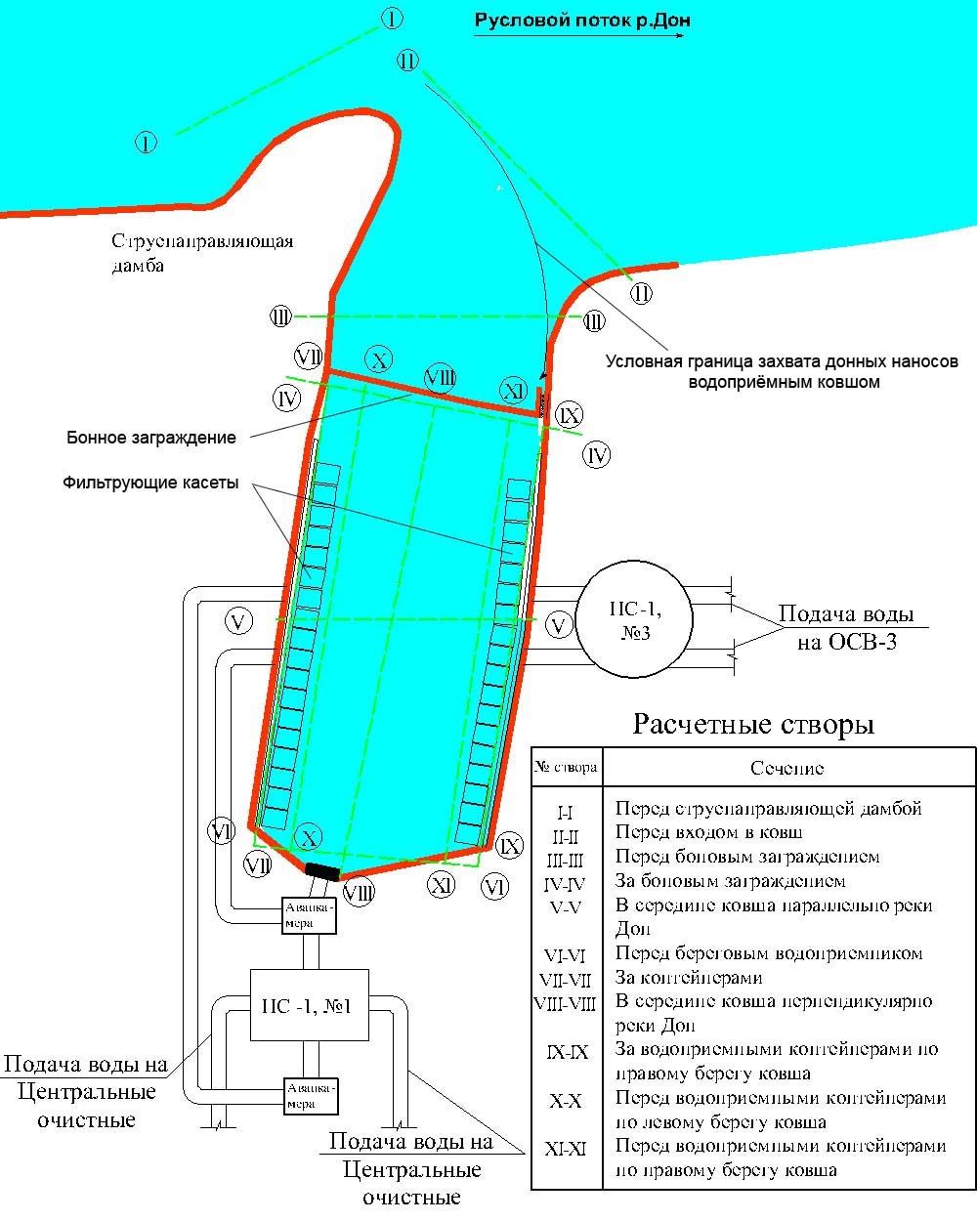
Рис. 1. ─ Схематичный план ковшевого водозабора
Александровских ОСВ г. Ростова-на-Дону

Водозаборный ковш оборудован 36-ю сменными фильтрующими кассетами. Каждая кассета установлена на металлический швеллер и тыльной стороной примыкает к щелевому водоприемнику вихревой камеры (рис. 2). Размеры кассеты: длина 2400 мм, ширина 2000 мм, высота торцевой части 700 мм, высота задней части 1000 мм. Фильтрующую часть представляет деревянная решётка. Размеры решеток 25х25мм и пролет между ними 25мм. Внутри контейнера фильтрующая загрузка отсутствует.
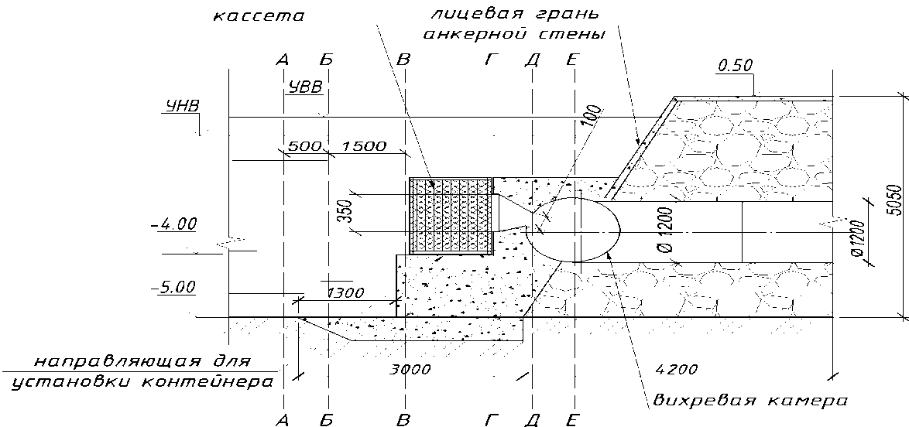
Рис. 2. ─ Схема установки фильтрующей кассеты и вихревой камеры
А-А – створ, находящийся на расстоянии 2 м от входа в фильтрующий контейнер;Б-Б – створ, находящийся на расстоянии 1,5 м от входа в фильтрующий контейнер; В-В – створ у входа в контейнер; Г-Г – створ у входа в вихревую камеру;Д-Д – створ в узкой части вихревой камеры;Е-Е – створ в трубопроводе.
Вихревая камера представляет собой железобетонную трубу диаметром 1500мм. Труба по всей длине имеет щель размером 100 мм. Между щелью ж/б трубы и фильтрующей кассетой имеется диффузор размером 350 мм.
В настоящее время возникла необходимость выбора и обоснования методов защиты водозаборных сооружений от донных наносов и шуго-рыбо-планктонных компонентов донской воды с проведением экспериментальных исследований и, на этой основе, разработать конструктивные особенности и технологию очистки воды от плавающих примесей льдообразующего и биологического характера. Работа проводится по заданию ОАО «ПО «Ростовский водоканал» на тему: «Анализ работы существующих водозаборных сооружений на Александровских ОСВ с учетом шуго-рыбо-водно-биологических-фитопланктонных показателей реки Дон»(как в летний период - фото 1, так и в зимний период - фото 2).
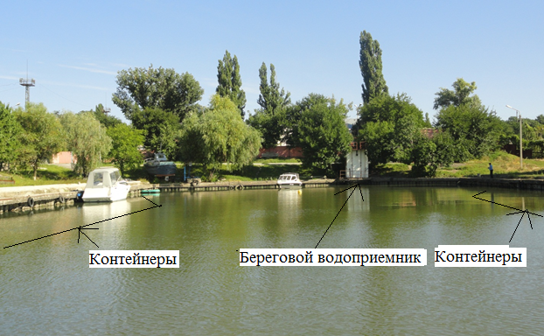
фото1. ─ Ковшевой водозабор в летний период
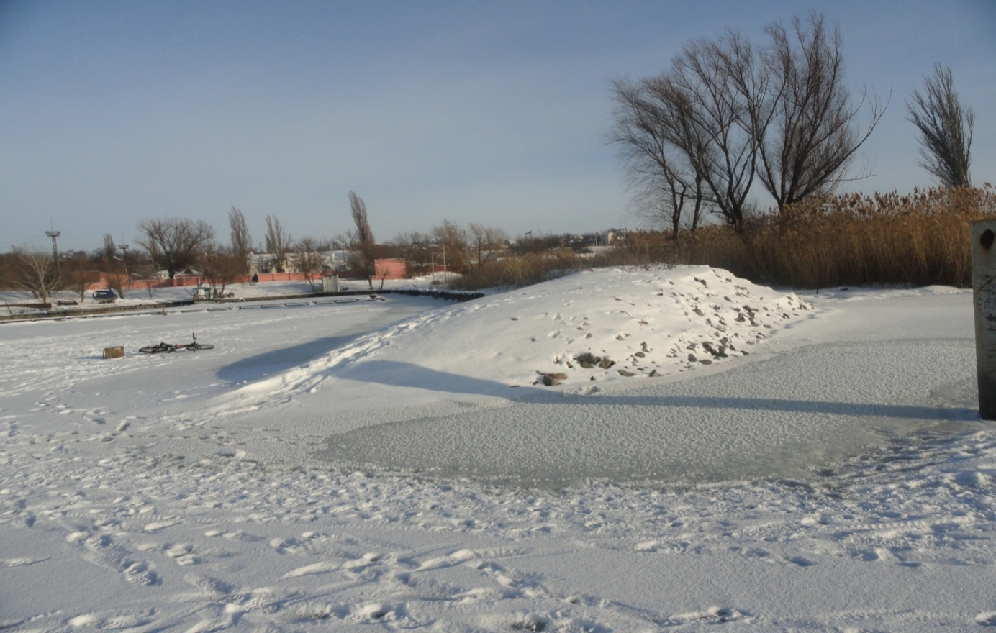
фото2. ─ Ковшевой водозабор в зимний период

Методика исследований
С целью определения эффективности работы ковшевого водозабора по защите очистных сооружений от наносов и шуго-рыбо-планктонных компонентов донской воды были проведены следующие изыскания: визуальный осмотр сооружений, замеры глубин ковша с оценкой степени его заиления, измерение скоростей течения воды, гидролого-морфологический анализ русловых деформаций в районе водозабора, оценка скоростного режима в ковше на предмет принудительного попадания рыб различного размера в водоприёмные отверстия.
Для определения гидравлического режима потока и наносообразований, а также возможного засасывания рыбы в водозабор хозпитьевого назначения, оборудованного принудительной гидравлической системой, были измерены профили ковша, толщины наносов и скоростей течения воды. Гидрометрические измерения проводили (глубины, скорости) проводились в створах, указанных на рис. 1. Всего было промерено 11 створов как с берега, так и с надувной лодки.
Замеры глубин проводились намётками. Для определения глубины ковша использовался щуп длиной 6 м с квадратной площадкой 35х35. Толщину донных отложений измеряли щупом такой же длины с острым наконечником. Измерения проводились по промерным вертикалям в указанных на рис. 1 створах (расстояние между вертикалями 3 м). Толщина слоя наносов определялась как разница между результатами показаний щупов.
Для определения скорости потока использовали гидрометрическую вертушку марки ГР-21М. Измерения проводили в соответствии с действующими инструкциями трехточечным методом на расстоянии 0,2 h; 0,6 h; 0,8 h от поверхности воды. Среднюю скорость втекания воды в водоприемные отверстия рассчитывали по формуле:
, (1)
где: – расход водозаборных сооружений (470000 м³/сут = 5,44 м³/сек),
– площадь поперечного сечения водного потока в расчетном створе;
– коэффициент стеснения потока, который определяется по формуле:
, (2)
где: – пористость фильтра (контейнера) с размерами решеток 25х25 мм, пролет между решетками 25 мм [1 – 8].
Средние скорости на расстоянии L от водозаборного узла определяются по зависимости
. (3)
В работе определяли минимальные, средние и максимальные скорости течения воды в створах, находящихся на разном расстоянии от водозаборного узла насосной станции №1 и №3 (см. рис.2, створы А-А, Б-Б, В-В, Г-Г, Д-Д, Е-Е). Для берегового водоприёмника, отличающегося конструкцией сооружения забора воды, скорости потока определяем непосредственно у входа и на расстоянии 1,5 и 2,0 метра. Это важно для определения возможности попадания молоди рыб в водозабор.
Критические скорости определили в зависимости от длины тела рыб по формуле: . (4)
Важным показателем работы водозаборного сооружения является критическая скорость – показатель, связанный с возможностью попадания рыбы на очистные сооружения. Критическая скорость – это минимальная скорость потока, при которой рыб сносит течением. Величина критической скорости зависит от многих абиотических и биотических факторов (температура воды, освещенность, вид и размер рыб, количество рыб в движущейся группе и других).
Результаты промеров глубин и толщины донных отложений в ковше показали наибольшее скопление отложившихся наносов у берегов ковша (в створеΙV – ΙV 40% и в створеΙX – ΙX 75% от общего объёма ковша), что затрудняет работу водоприёмных отверстий. На рис. 3 и 4 приведены профили по створам ΙV – ΙV и ΙX – ΙX (положение створов – см. рис. 1).
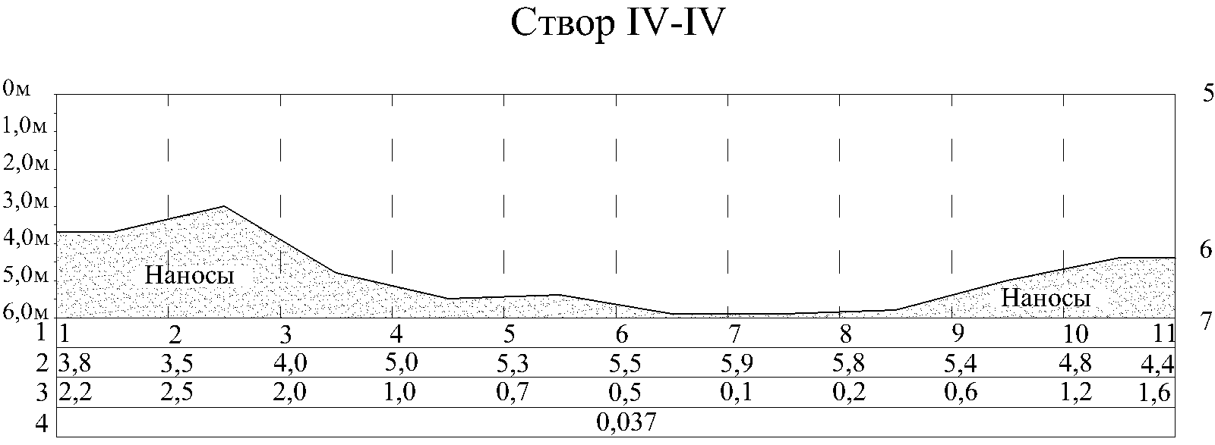
Рис. 3. ─ Поперечный профиль ковша Александровского водозабора
1 – номер вертикали; 2 – глубина воды, м; 3 – толщина отложений наносов, м;
4 – средняя скорость по створу, м/с; 5 – уровень воды;
6 – уровень поверхности донных отложений; 7 – уровень дна до заиления
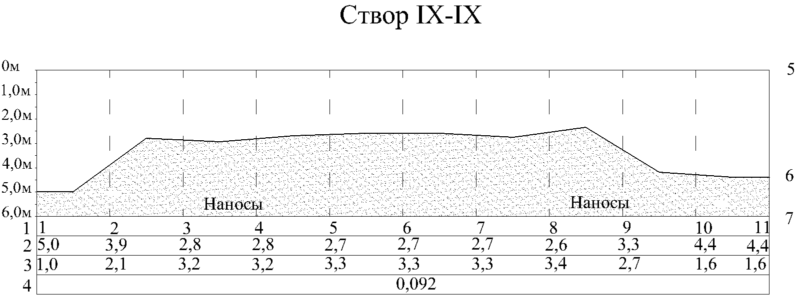
Рис. 4. ─ Продольный профиль ковша Александровского водозабора(пояснения к профилю см. на рис. 3)

Проведенные измерения скоростей в различных створах у водоприёмников представлены в виде эпюр (рис. 5).
Скорости течения воды измерялись в створах, находящихся на разном расстоянии от водоприёмников насосных станций №1 и №3, а также в пределах вихревой камеры и трубопроводов (см. рис. 2, створы А-А, Б-Б, В-В, Г-Г, Д-Д, Е-Е):
- створ А-А расположен в 2-х метрах от входа в фильтрующую кассету;
- створ Б-Б расположен в 1,5 м от входа в фильтрующую кассету;
- створ В-В расположен непосредственно у входа в кассету;
- створ Г-Г – у входа в вихревую камеру;
- створ Д-Д – в узкой части вихревой камеры;
- створ Е-Е – в трубопроводе.
Для оценки скоростного режима у водоприёмных сооружений с позиции рыбозащиты были выполнены расчёты критической скорости в зависимости от размеров защищаемых рыб [6-8]. Критическая скорость – это минимальная скорость потока, при которой рыб сносит течением [9-11]. Её величина зависит от многих абиотических и биотических факторов (температура воды, освещенность, вид и размер рыб, количество рыб в движущейся группе и других) и определяется по эмпирической формуле:
$V_{\text{кр}}=\text{10}×ℓ_{р}$, см/с,
где ℓ_{р} – размер рыб, см.
Для наглядности сравнения критических скоростей рыб размером от 15 мм до 60 мм со скоростями в створах А-А, Б-Б, В-В, Г-Г, Д-Д, Е-Е результаты расчетов представлены в табличной форме.
В табл.1 для примера приведено сопоставление скоростей у водозабора НС-Ι, №3.
По результатам таблицы 1 можно сделать выводы о возможном принудительном попадании рыбы в водозаборные сооружения на расчётных створах [12].
Створ А-А.этот створ не является опасным, потому что значения критических скоростей рыб превышают значения сносящих скоростей.
Створ Б-Б. В этот створ только при максимальных значениях скоростей попадут в водозабор рыбы размерами от 15 до 20 мм.
Створ В-В. В этот створ при максимальных значениях скоростей попадут в водозабор рыбы размерами от 15 до 45 мм, а при средних и минимальных значениях скоростей попадут рыбы размерами от 15 до 20 мм.
Створ Г-Г. В этот створ попадут в водозабор только при максимальных значениях скоростей рыбы размерами от 15 до 60 мм, а при средних и минимальных значениях скоростей попадут рыбы размерами от 15 до 45 мм, а при минимальных скоростях – рыбы размерами от 15 до 20 мм.
Створ Д-Д. В этот створ попадут в водозабор при средних и максимальных значениях скоростей рыбы размерами от 15 до 60 мм, а при минимальных скоростях попадут только рыбы размерами от 14 до 40 мм.
Створ Е-Е. В этот створ попадут в водозабор рыбы размерами от 15 до 60 мм при любых значениях скоростей (минимальные, средние и максимальные).
На основе проведенного обследования водозаборного узла в пос. Александровка г. Ростова-на-Дону за зимний период 2011 – 2012 гг. (см. фото 2) были измерены скорости при входе воды в фильтрующую кассету при различном падении температуры воздуха (табл. 2). Сопоставление критической скорости для рыб разного размера с измеренной скоростью при наибольшем понижении температуры воздуха (минус 20⁰) показало возможность принудительного попадания в водозабор рыб размером 1,5 ÷ 4,0 см.
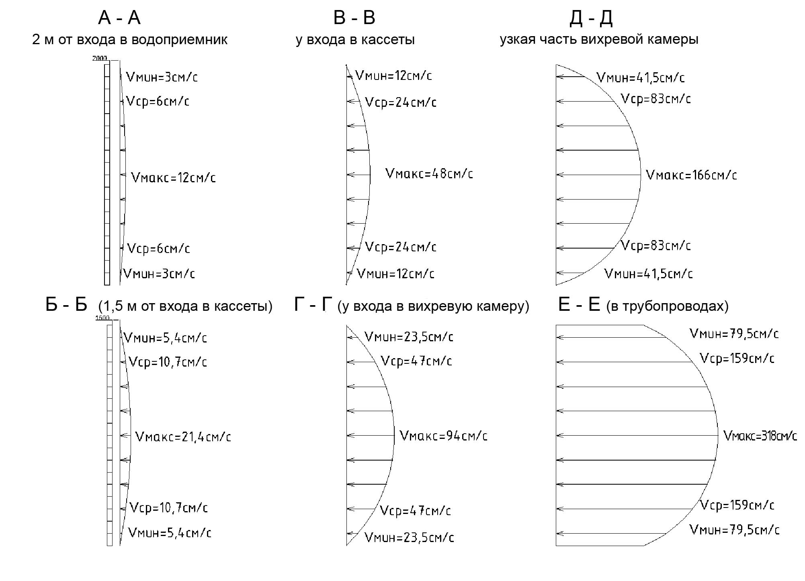
Рис. 5. ─ Эпюры скоростей (водозабор НС-Ι, № 3)
Таблица № 1
Оценка возможности попадания рыб в водозаборный узел НС-Ι № 3 с расчётным расходом 310 тыс. м³/сут.
№ п/п | Размер рыб, см | Критическая скорость, см/с | Скорость потока воды на участке | Скорости по створам, см/с
 |  |  |  | А-А |  | Б-Б |  | В-В |  | Г-Г |  | Д-Д |  | Е-Е
 |  |  |  | 2 м от входа в кассету | возможность принудительного попадания | 1,5 м от входа в кассету | возможность принудительного попадания | у входа в кассету | возможность принудительного попадания | у входа в вихревую камеру | возможность принудительного попадания | узкая часть вихревой камеры | возможность принудительного попадания | в трубопроводе | возможность принудительного попадания
1 | 6,0 | 60 | max | 12 | нет | 21,4 | нет | 48,0 | нет | 94,0 | да | 166,0 | да | 318,0 | да
1 | 6,0 | 60 | ср. | 6 | нет | 10,7 | нет | 24,0 | нет | 47,0 | нет | 83,0 | да | 159,0 | да
1 | 6,0 | 60 | min | 3 | нет | 5,4 | нет | 12,0 | нет | 23,5 | нет | 41,5 | нет | 79,5 | да
2 | 5,0 | 50 | max | 12 | нет | 21,4 | нет | 48,0 | нет | 94,0 | да | 166,0 | да | 318,0 | да
2 | 5,0 | 50 | ср. | 6 | нет | 10,7 | нет | 24,0 | нет | 47,0 | нет | 83,0 | да | 159,0 | да
2 | 5,0 | 50 | min | 3 | нет | 5,4 | нет | 12,0 | нет | 23,5 | нет | 41,5 | нет | 79,5 | да
3 | 4,0 | 40 | max | 12 | нет | 21,4 | нет | 48,0 | да | 94,0 | да | 166,0 | да | 318,0 | да
3 | 4,0 | 40 | ср. | 6 | нет | 10,7 | нет | 24,0 | нет | 47,0 | да | 83,0 | да | 159,0 | да
3 | 4,0 | 40 | min | 3 | нет | 5,4 | нет | 12,0 | нет | 23,5 | нет | 41,5 | да | 79,5 | да
4 | 3,0 | 30 | max | 12 | нет | 21,4 | нет | 48,0 | да | 94,0 | да | 166,0 | да | 318,0 | да
4 | 3,0 | 30 | ср. | 6 | нет | 10,7 | нет | 24,0 | нет | 47,0 | да | 83,0 | да | 159,0 | да
4 | 3,0 | 30 | min | 3 | нет | 5,4 | нет | 12,0 | нет | 23,5 | нет | 41,5 | да | 79,5 | да
5 | 2,0 | 20 | max | 12 | нет | 21,4 | да | 48,0 | да | 94,0 | да | 166,0 | да | 318,0 | да
5 | 2,0 | 20 | ср. | 6 | нет | 10,7 | нет | 24,0 | да | 47,0 | да | 83,0 | да | 159,0 | да
5 | 2,0 | 20 | min | 3 | нет | 5,4 | нет | 12,0 | нет | 23,5 | да | 41,5 | да | 79,5 | да
6 | 1,5 | 15 | max | 12 | нет | 21,4 | да | 48,0 | да | 94,0 | да | 166,0 | да | 318,0 | да
6 | 1,5 | 15 | ср. | 6 | нет | 10,7 | нет | 24,0 | да | 47,0 | да | 83,0 | да | 159,0 | да
6 | 1,5 | 15 | min | 3 | нет | 5,4 | нет | 12,0 | нет | 23,5 | да | 41,5 | да | 79,5 | да

Таблица № 2
Изменение скорости входа воды в фильтрующую кассету
в зимний период работы водозабора

Температура воздуха, ⁰С | Сопутствующий фактор | Площадь забора воды, м² | Скорость входа воды, см/с
– 10 | Понижение уровня воды на 500 мм | 8,0 | 16,80
– 15 | Образование льда, толщиной 60 см | 8,0 | 16,80
– 20 | Образование льда, толщиной 90 см | 3,1 | 43,35

Выводы
На настоящее время водозаборные сооружения ковшевого типа Александровских ВОС не обеспечивают защиты от шуго-водно-биологических и фитопланктонных загрязнений. Гидрометрическим обследованием установлено, что скорость воды в ковше может увлечь рыбную молодь в водозаборные сооружения.
Отсутствие загрузки в фильтрующих кассетах приводит к изменению гидравлических параметров течения воды в водозаборном сооружении, в частности скоростного режима течения, что не препятствует попаданию рыб, наносов, щуги и мусора в ковш и соответственно на ВОС.
Из анализа эпюр скоростей можно сделать вывод, что особо опасные, сносящие рыб в водозабор, скоростные режимы наблюдаются в трубопроводе и по мере удаления от него они уменьшаются; Около 90 % рыб размером до 50 мм, находящихся в радиусе 1500 мм вокруг кассет, попадают в водоприемную трубу.
Обледенение ковша снижает пропускную способность водозаборного сооружения на 15-20 % при толщине льда до 700мм; обледенение ковша при толщине льда более 700мм может вызвать обледенение водоприемных кассет, что соответственно приведет к уменьшению пропускной способности водоприемных сооружений.
Недостаточная длина струенаправляющей дамбы в летний период способствует попаданию донных наносов в ковш и его заилению, а в зимний период – попаданию шуги. Был зафиксирован поворот бонного заграждения, что связано с недостаточной длиной струенаправляющей дамбы.
Попадание в водозаборные сооружения мусора, наносов, шуги, льда, сине-зеленых водорослей и рыбы приведет к следующим последствиям: увеличению нагрузки на очистные сооружения (50 ÷ 70 %), ухудшению процесса энергосбережения (40 ÷ 57 %), ухудшению экологической обстановки и уменьшению рыбных запасов (ущерб рыбному хозяйству 50 ÷ 70 %).

Литература
- Olmstead, S. M., &Stavins, R. N. Comparing price and nonprice approaches to urban water conservation. Water Resources Research, 2009.V.45, N4 pp. W04301. DOI: 10.1029/2008WR007227.
- Kirkwood, James Pugh. Report on the filtration of river waters: for the supply of cities, as practised in Europe, made to the Board of water commissioners of the city of St. Louis. Forgotten Books, 2015.182 p.
- Михеев П.А., Шкура В.Н., Хецуриани Е.Д. Рыбозащитные сооружения водозаборов систем водоснабжения: учебное пособие. – Новочеркасск: НГМА, 2005. 111 с.
- Лурье П.М., Панов В.Д. Влияние изменений климата на гидрологический режим р. Дон в начале XXI столетия // Метеорология и гидрология. 1999. № 4. Сс. 102.
- Патент на полезную модель №120097 «Завеса для удерживания рыб на водозаборах» от 06.04.12.
- Патент на полезную модель №120096 «Очистное устройство водозабора» от 06.04.12.
- Баев О.А. Моделирование процесса водопроницаемости противофильтрационных экранов из геомембран // Инженерный вестник Дона, 2015, №1 (часть 2) URL: ivdon.ru/ru/magazine/archive/n1p2y2015/2818.
- Косиченко Ю.М., Баев О.А., Ищенко А. В. Современные методы борьбы с фильтрацией на оросительных системах // Инженерный вестник Дона, 2014, №3 URL: ivdon.ru/ru/magazine/archive/n3y2014/2593.
- Семенова Е.А., Маршалкин М.Ф., Саркисова С. Г. От экологически ответственного хозяйствования к сохранению водных и энергетических ресурсов // Инженерный вестник Дона, 2014, №2 URL: ivdon.ru/ru/magazine/archive/n2y2014/2375.
- Тимофеева В.В. Условия формирования русла Нижнего Дона. Эрозия почв и русловые процессы. Вып.15. М.. 2005. С. 207-218.
- Вдовин Ю.И., Журба М.Г. Водозаборно-очистные сооружения и устройства. – М.: Астрель, 2003 – 156 с.
- Куликов Н.И., Найманов А.Я., Омельченко Н.П., Чернышев В.Н., Маслак В.Н. Теоретические основы очистки воды. – Макеевка: ДГАСА, 1999. – 277 с.
References
1. Olmstead, S. M., & Stavins, R. N. Comparing price and nonprice approaches to urban water conservation. Water Resources Research, 2009.V.45, N4. pp. W04301. DOI: 10.1029/2008WR007227.
2. Kirkwood, James Pugh. Report on the filtration of river waters: for the supply of cities, as practiced in Europe, made to the Board of water commissioners of the city of St. Louis. Forgotten Books, 2015. 182 p.
3. Miheev P.A., Shkura V.N., Hecuriani E.D. Rybozashhitnye sooruzhenija vodozaborov system vodosnabzhenija: uchebnoe posobie [Fish-protection constructions of water supply systems]. Novocherkassk: NGMA, 2005. 111 p.
4. Lur'e P.M., Panov V.D. Vlijanie izmenenij klimata na gidrologi-cheskij rezhim r. Don v nachale XXI stoletija. Meteorologijaigid-rologija. 1999. № 4. Pp. 102.
5. Patent napoleznuju model' №120097 «Zavesa dlja uderzhivanija ryb na vodozaborah» [Screen for fish-protectionon water-intakes] ot 06.04.12.
6. Patent napoleznuju model' №120096 «Ochistnoe ustrojstvo vodo-zabora» [Cleaning system of water-intake] ot 06.04.12.
7. Baev O.A. Inženernyj vestnik Dona (Rus), 2015, №1 (part 2) URL: ivdon.ru/ru/magazine/archive/n1p2y2015/2818.
8. Kosichenko Ju.M., Baev O.A., Ishhenko A. V. Inženernyj vestnik Dona (Rus), 2014, №3 URL: ivdon.ru/ru/magazine/archive/n3y2014/2593.
9. Semenova E.A., Marshalkin M.F., Sarkisova S.G. Inženernyj vestnik Dona (Rus), URL: ivdon.ru/ru/magazine/archive/n2y2014/2375.
10. Timofeeva V.V. Erroziya pochv I ruslovie processi. Vip.15. М. 2005. p. 207-218.
11. Vdovin Ju.I., Zhurba M.G. Vodozaborno-ochistnye sooruzhenija i ustrojstva. [Waterintake constructions]. M.: Astrel', 2003. 156 p.
12. Kulikov N.I., Najmanov A.Ja., Omel'chenko N.P., Chernyshev V.N., MaslakV.N..Teoreticheskie osnovy ochistki vody [Theoretical basement of water treatment]. Makeevka: DGASA, 1999. 277 p.

